В Сосновоборской Гимназии № 5 прошла викторина
для учащихся 10-11 классов по избирательному праву

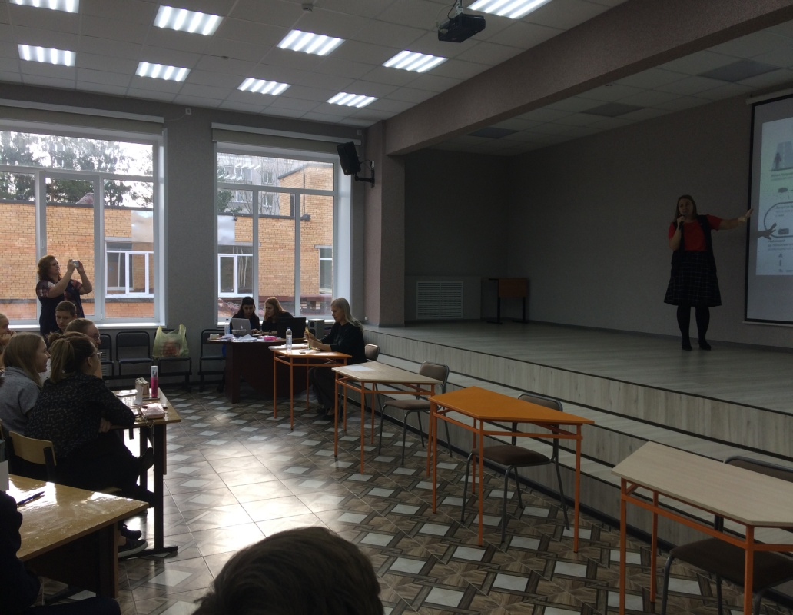
В Сосновоборской Гимназии № 5 прошла викторина для учащихся 10-11 классов по избирательному праву.
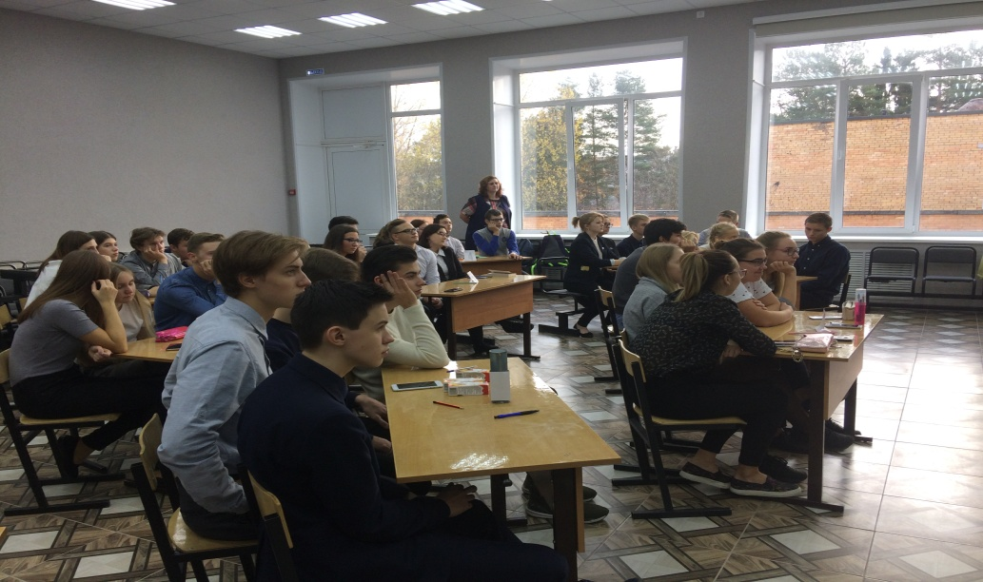

Викторина стала заключительным этапом цикла уроков, посвященных избирательному праву. Учитывая возраст ребят, а через год-два почти все они будут обладать избирательными правами, старшеклассники не остались равнодушными к данной теме. Особое внимание на таких уроках уделяется повышению активности молодежи на выборах. Также была отмечена роль семьи, как главного истока по зарождению у ребят любви к Родине, интересу к общественной жизни страны и родного города через участие в выборах.

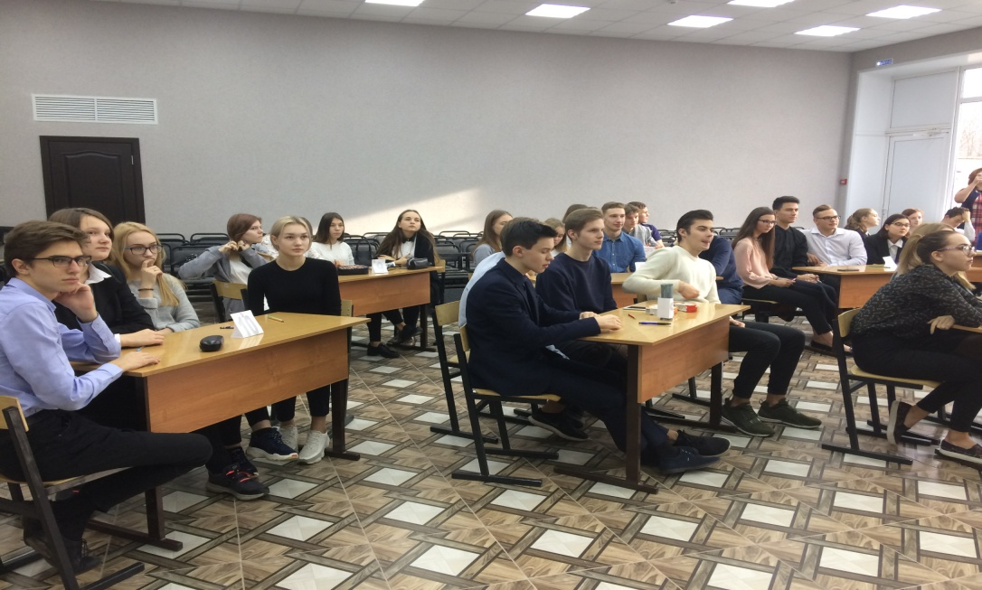

Вопросы викторины касались основных понятий и принципов избирательного законодательства, истории выборов в России.

Секретарь ТИК Сосновоборского городского округа И.Погосова

